|  |
| --- |
|  |
| Prueba de Caja Negra |
| ***“Prototipo de Aplicativo web para la Elaboración de Matriz de Carga Horaria”*** |
| Versión 1.1 |
|  |
| **Integrantes:**  Marco Iza  Kevin Chuquimarca  Henry Tiamba  **Enero, 2024** |

**Registro de horario de clases**

|  |  |  |  |
| --- | --- | --- | --- |
| VARIABLE | CLASE DE EQUIVALENCIA | ESTADO | REPRESENTANTE |
| Código de la carrera | EC1: n== TCA_CODIGO | Válido | ISO |
| EC2: n!= TCA_CODIGO | No válido | ----- |
| Periodo | EC1: t== TCA_PERIODO | Válido | 202351 |
| EC2: t!=TCA_PERIODO | No válido | ----- |
| NRC | EC1: co== TCA_NRC | Válido | 15591 |
| EC2: co!=TCA_NRC | No válido | jc1gmailcom |
| Asignatura | EC1: d== TCA_ASIGNATURA | Válido | Desarrollo de video Juegos |
| EC2: d!=TAC_ASIGNATURA | No válido | ----- |
| hora | EC1: h== TCA_HORA | No válido | ----- O ASD |
| EC2: h!=TCA_HORA | Válido | 11:00 |
| Aula | EC1: a== TCA_AULA | No válido | ------ o 55656 |
| EC2: a!=TCA_AULA | Válido | G200 |

**Datos correctos**



**Datos correctos del ingreso del horario de clases**

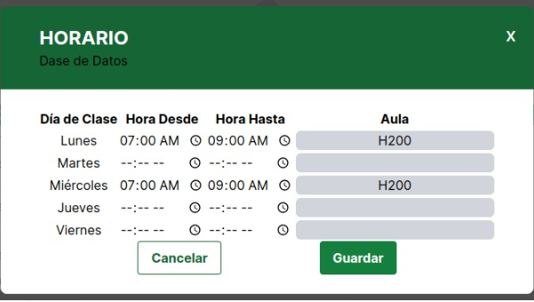

**Datos ingreso en la base de datos**

